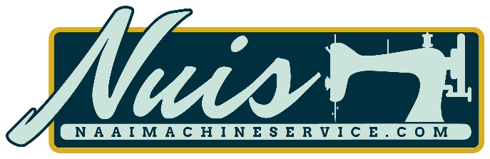

Hier een cadeau voor u van Nuis Naaimachineservice !

De zon schijnt volop en dat is een prima tijd om uw machine binnen te brengen voor het jaarlijks onderhoudt.
Als cadeau voor zowel trouwe als nieuw klanten: “Mooi weer” korting van 15 juni tot en met 15 juli 2022! Maar liefst € 5,00 korting op uw herstelling en of reparatie van uw naai- of lockmachine.
Hoe? Door deze bon in te leveren samen met uw machine of te laten zien op uw gsm bij inleveren van de machine.
Dan is uw machine daarna mooi weer in orde.

Tot snel!
Arjen Nuis

